## 单元总结提升(八)

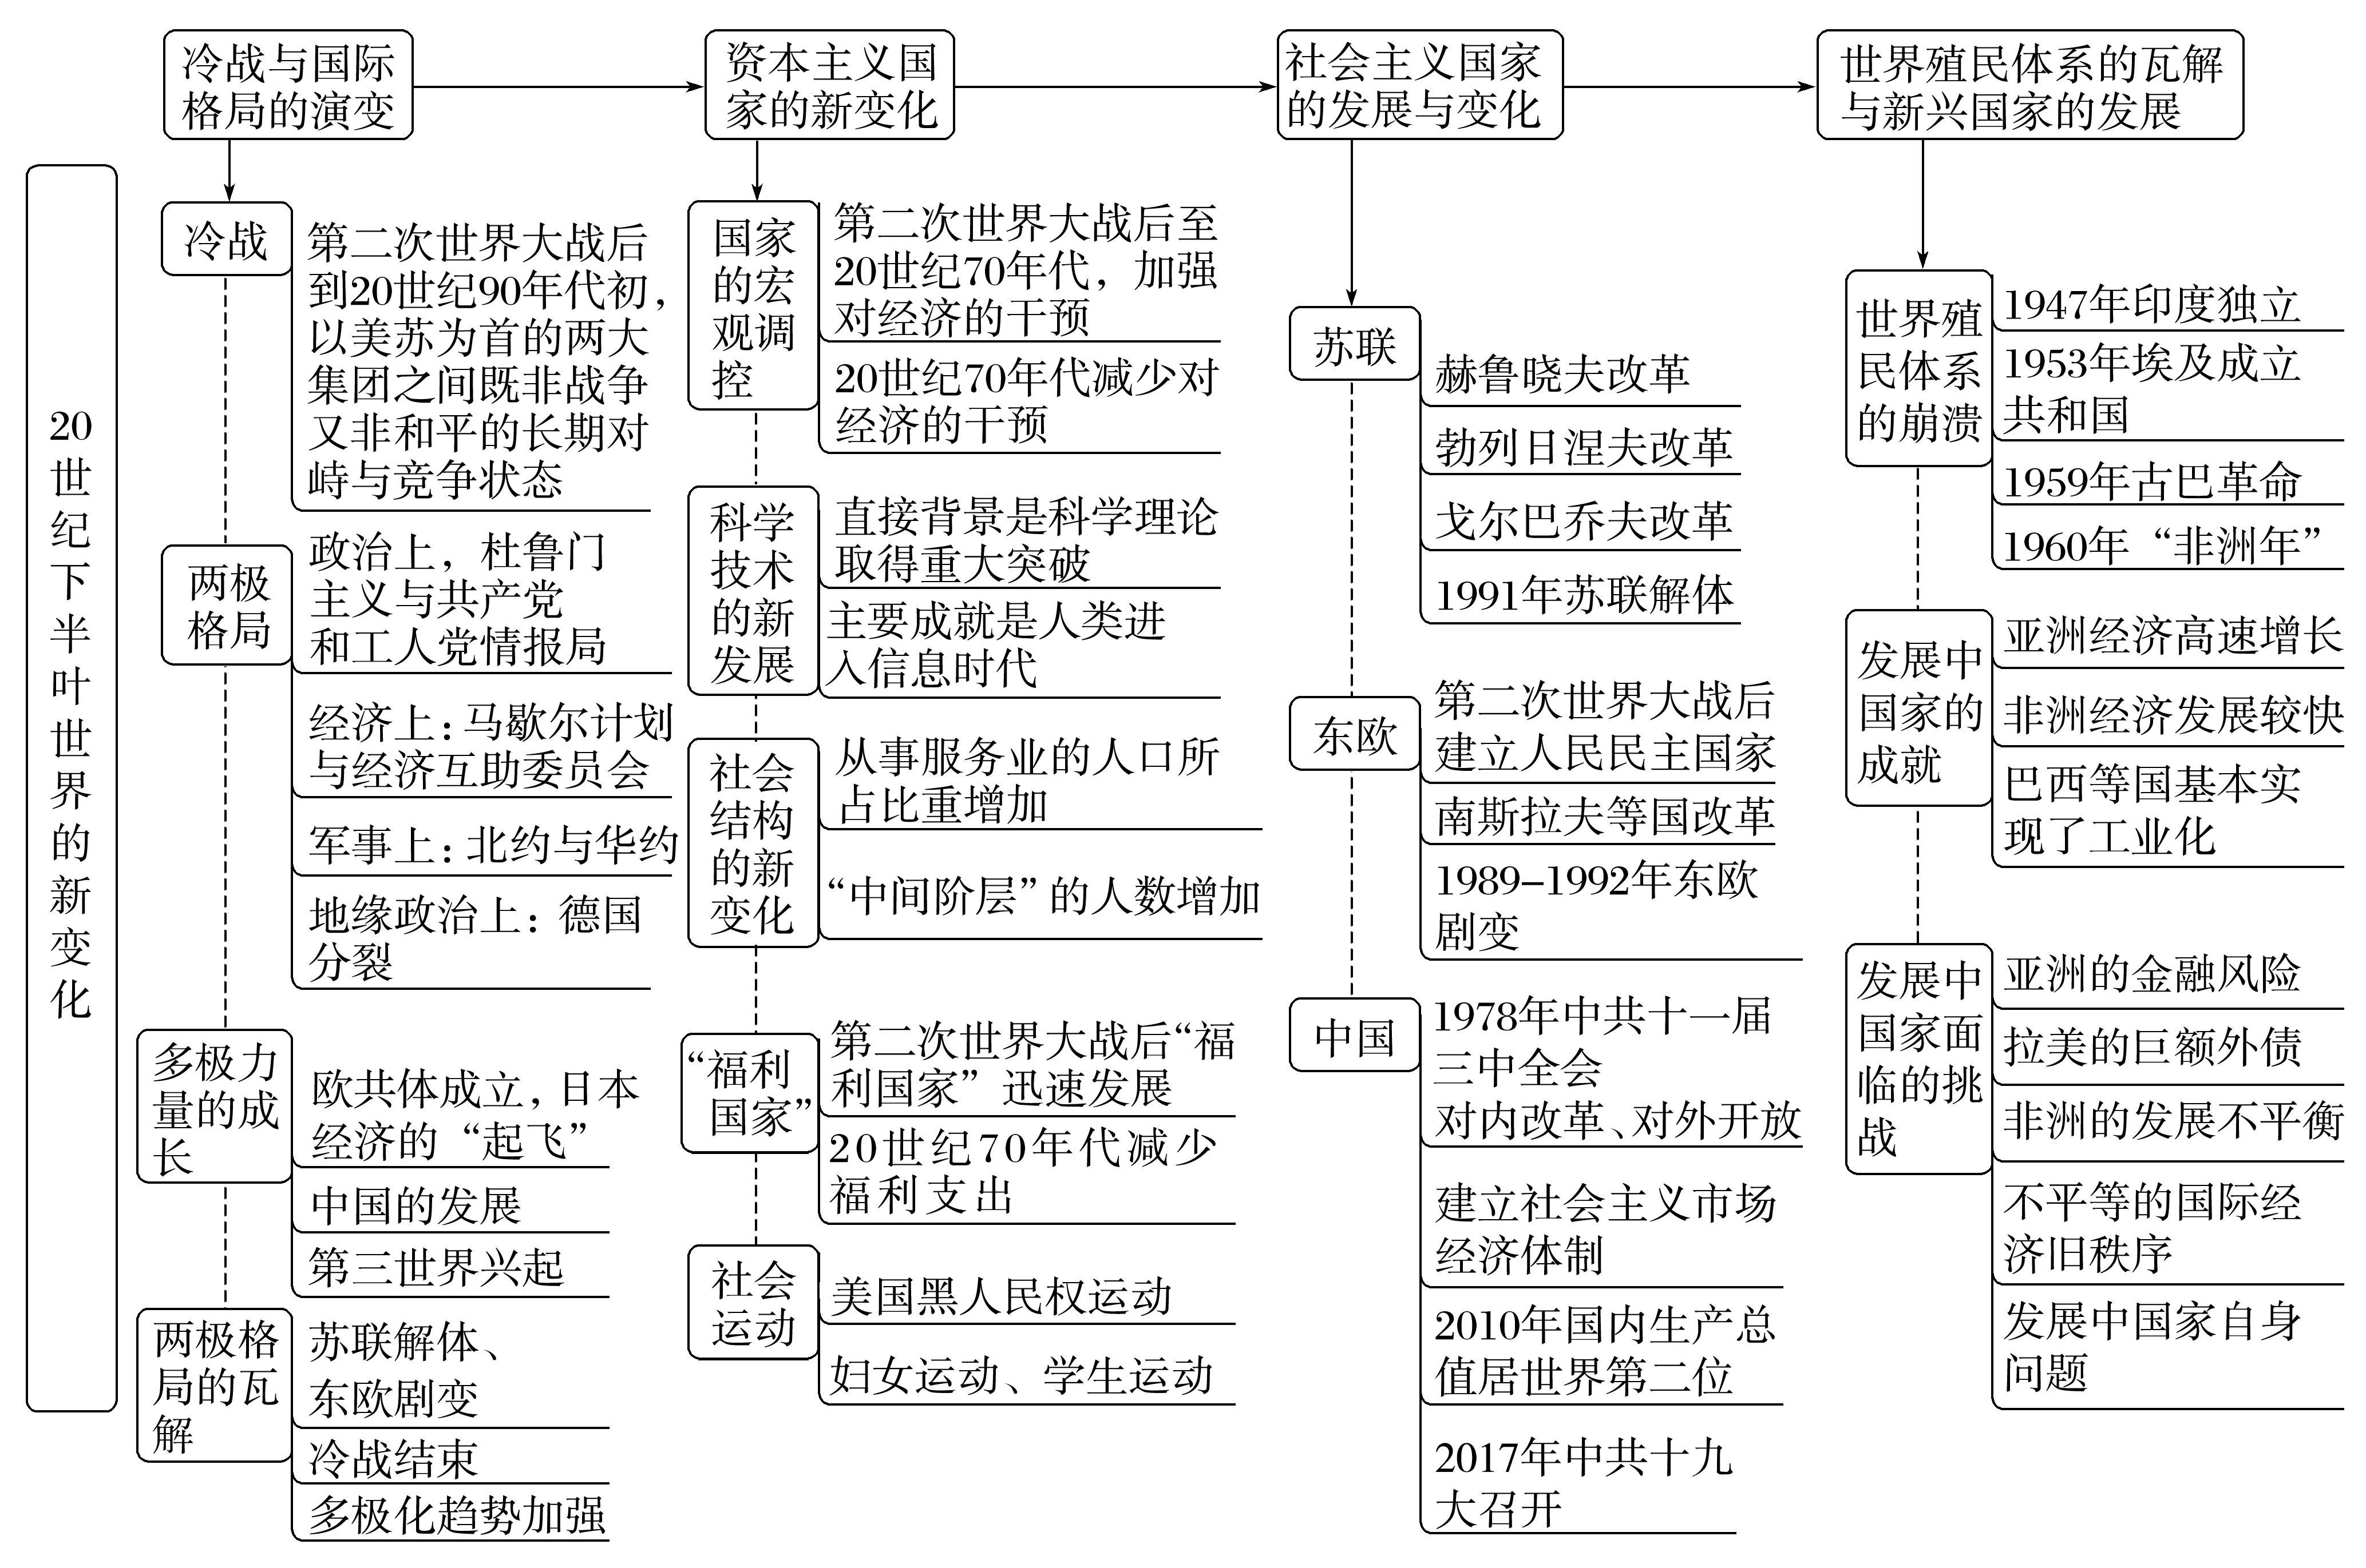

一、第二次世界大战后世界政治格局的演变

1．从战后雅尔塔体系确立到20世纪50年代中期两极格局形成，社会主义从一国发展到多国，由战后初期美苏合作转向资本主义阵营与社会主义阵营对峙、北约和华约两大组织的全面对抗，世界形势由缓和转向紧张。

2．从20世纪50年代中期至60年代末期，世界政治在两极格局的大框架下，出现动荡、分化和改组。由于苏联推行霸权政策，社会主义阵营到20世纪60年代解体；帝国主义阵营也出现了分化。战后两大阵营的对峙局面为美苏两个超级大国的争霸所代替；第三世界崛起并作为一支独立的政治力量登上国际政治舞台。

3．从20世纪70年代初到80年代中期，世界政治格局从两极向多极发展，资本主义世界美、日、西欧三足鼎立的局面开始形成，美苏争霸激烈。

4．从20世纪80年代中期至90年代初，美苏矛盾缓和，苏联解体，东欧剧变，华约解散，雅尔塔体系和两极格局终结。

5．自20世纪90年代以来，世界政治格局向多极化发展的趋势逐渐加强。

二、20世纪资本主义经济政策及调整

|  |  |  |  |
| --- | --- | --- | --- |
|  | 内容 | 原因 | 作用 |
| 大危机前 | 自由放任政策 | 传统经济政策对经济发展产生积极影响 | 推动经济发展但易产生经济危机 |
| 大危机后 | 国家垄断资本主义出现 | 大危机爆发，说明自由放任政策已不适应社会化大生产下的经济发展 | 使以美国为首的部分资本主义国家渡过了大危机 |
| 二战后 | 国家垄断资本主义发展 | 美国的成功及各国的形势需要 | 出现经济发展的“黄金时代” |
| 20世纪70年代后 | 减少国家对经济的干预 | 资本主义国家出现“滞胀”危机 | 出现“混合经济”，促进了经济发展 |
| 启示 | (1)任何一种政策都不是万能的，不可能一成不变。  (2)自由放任与国家垄断资本主义是国家经济政策的不同方式，都不可能彻底避免经济危机的发生 | | |



1．多极化趋势的表现和影响

|  |
| --- |
| 多极化趋势出现于20世纪六七十年代，主要表现是多个力量中心的发展，如资本主义国家出现美、日、西欧三足鼎立的局面，不结盟运动的兴起等。多极化趋势出现，冲击了两极格局，有利于世界政治秩序的改变。 |

典例　(2023·遂宁高一期中)20世纪80年代，日本流行一本名为《日本可以说不》的书，书中主张摆脱美国的控制。这种现象说明(　　)

A．日本得到西欧国家的强有力支持

B．资本主义世界三足鼎立局面开始形成

C．美国资本主义世界霸主的地位已经丧失

D．日本开始谋求成为世界政治大国

2．福利国家制度影响两重性

|  |
| --- |
| 福利国家制度的实质是国民收入的再分配，其一方面有利于缓和社会矛盾，促进社会稳定；另一方面也会带来一系列问题，比如降低工作积极性，增加政府财政支出等。因此一般福利国家都根据情况进行调整或者是进行政策规范。 |

典例　(2023·沧州高一阶段练习)如表是21世纪以来北欧国家关于福利制度方面的若干政策。这表明，北欧国家(　　)

|  |  |
| --- | --- |
| 项目 | 内容 |
| 财政 | 对家庭、个人和企业实行减税 |
| 劳动力市场 | 创造就业机会鼓励就业，包括按职位空缺匹配岗位、进行职业培训 |
| 养老 | 实行灵活、弹性的退休政策，延长工作年限 |
| 医疗 | 加强医疗机构绩效管理、鼓励私人医疗机构发展、拓宽市场竞争渠道 |

A.基层治理能力大幅提升

B．福利水平与规模居世界领先

C．强化政府对经济的干预

D．在公平和效率之间寻求平衡

3．苏联解体的原因及认识

|  |
| --- |
| 苏联解体的原因有苏联改革的问题，如赫鲁晓夫和勃列日涅夫改革没有突破苏联模式，戈尔巴乔夫改革背离社会主义发展方向；也有外部因素，如美苏争霸影响发展、西方和平演变的策略等；但是，苏联解体的根本原因是苏联模式积重难返，也就是说苏联解体是苏联模式的失败，而不是社会主义运动的失败。 |

典例　(2023·威海高一阶段练习)关于苏联解体的原因至今众说纷纭，有人从苏联改革的角度说：“苏联的解体从本质上讲是因为赫鲁晓夫、勃列日涅夫和戈尔巴乔夫的改革始终没有跳出那个让人痛苦的怪圈。”这个“怪圈”是指(　　)

A．农业问题严重

B．苏联模式的僵化

C．政治体制改革的滞后

D．目标脱离实际